Idässä musta ympyrä (o) on lähtöpaikka Kuppisvaaran tien päässä, Pasaslompolan eteläpuolella. Lännessä musta rasti (x) on leiripaikka Vuorhajärjen ja Aittajärven välisellä kannaksella. Numero kolme (3) on Rautujärven kämppä. Violetti viiva on virallinen kelkkareitti. Ensimmäisenä ja viidentenä päivänä voidaan hiihtää kelkkareittiä, tai sitä seuraille sen etelä tai pohjoispuolella. Musta viiva on hiihto-osuus, jolla on poikettava kelkkareitiltä.
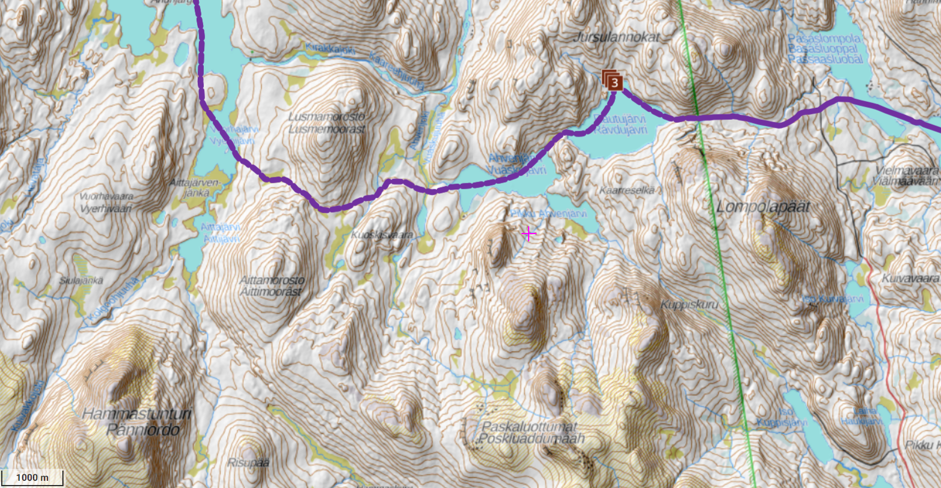

Kartta leiripaikan ympäristöstä. Hekon laskeutumispaikka on noin 150m etelään leiripaikasta Aittajärven jäällä. Muissa tilanteissa evakuointi moottorikelkalla leiripaikalta. Mikäli apua joudutaan hälyttämään muualle maastoon, apu hälytettäessä ilmoitetaan sijainti riittävän selvästi ja evakuointi suoritetaan tarkoituksenmukaisimmalla tavalla. Leiripaikan koordinaatit WGS84: 68.63403, 26.89261, ETRS-TM35FIN: 7613553, 495628
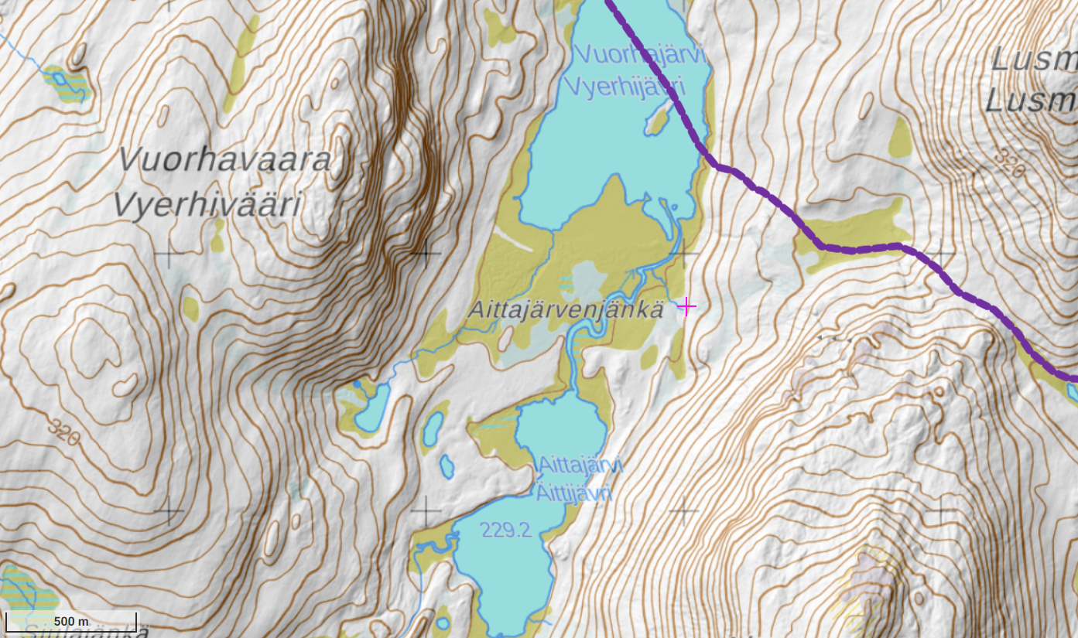

Päivien 3-4 toiminta-alue.
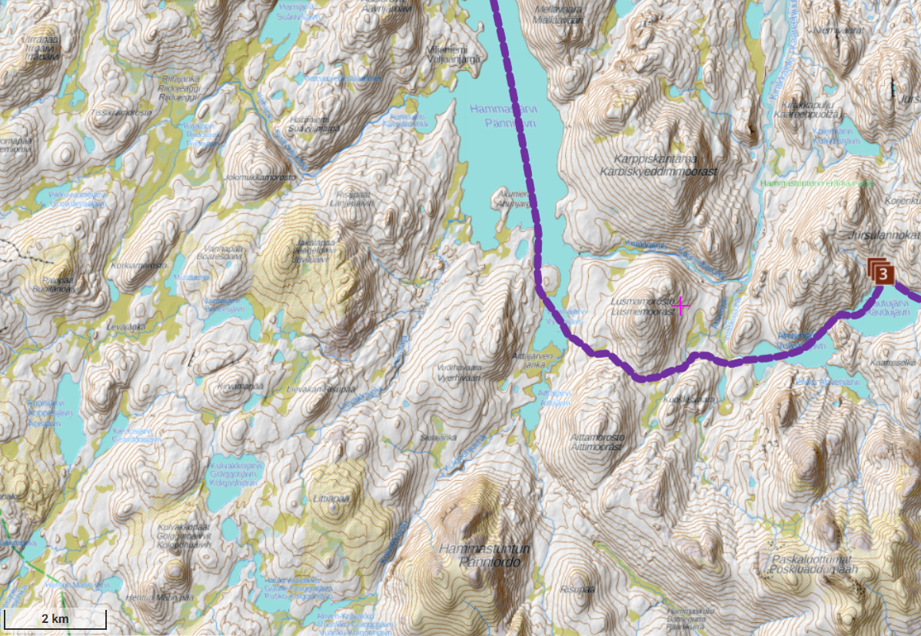

Iso kartta, Ivalo/lentokenttä idässä, luoteessa Inari-Pokka/Kittilä tie.
